CAPÍTULO 2. DATOS INICIALES DE LA BASE DE DATOS
2.1 Datos iniciales
2.1.1 Introducción
Una vez finalizada la implementación física de la base de datos yenjo_1_0, se realizó la carga de un conjunto inicial de datos de prueba con el propósito de validar el funcionamiento de las tablas, las relaciones establecidas y la integridad de la información.
Esta actividad corresponde al segundo paso de la Fase 3 Implementación de Base de Datos y Backend, de acuerdo con el Plan General de YENJO 1.0. En esta etapa se contempló la creación de datos correspondientes a los roles, usuarios, servicios, disponibilidades, citas y pagos.
Los datos utilizados en esta etapa son datos de prueba, creados exclusivamente para validar la estructura y el comportamiento inicial de la base de datos. Estos registros podrán ser reemplazados o complementados posteriormente con información real cuando YENJO 1.0 se encuentre integrado con el Backend y las interfaces de usuario.
La carga inicial permite comprobar que las relaciones definidas durante las etapas de análisis y diseño pueden ser utilizadas correctamente en la implementación física de MySQL.
2.2 Carga inicial de roles
Como primer conjunto de información se registraron los tres roles principales definidos para YENJO 1.0:
- Administrador.
- Cliente.
- Estilista.
Estos roles corresponden a los actores principales establecidos durante el análisis del proyecto y permiten posteriormente controlar el acceso a las funcionalidades de acuerdo con las responsabilidades asignadas a cada usuario.
La información fue incorporada mediante una instrucción INSERT sobre la tabla rol.
Tabla 2.1 Registros iniciales

La operación fue ejecutada correctamente en MySQL Workbench, registrando tres filas afectadas.

2.3 Carga inicial de usuarios
Posteriormente se registraron tres usuarios de prueba, uno asociado a cada rol disponible en la base de datos.
Los usuarios fueron creados con información ficticia para permitir la validación de las relaciones entre las tablas usuario y rol.
Tabla 2.2 Usuarios de prueba

La información fue insertada utilizando la columna id_rol, permitiendo comprobar la relación establecida mediante la clave foránea:
usuario.id_rol → rol.id_rol
Para las contraseñas se utilizaron valores almacenados mediante password_hash, de acuerdo con la estructura definida para la implementación de seguridad del Backend.
Posteriormente se ejecutó una consulta mediante INNER JOIN entre las tablas usuario y rol, obteniendo correctamente los tres registros con su respectivo rol.
Esta consulta permitió comprobar que la relación entre usuarios y roles funciona correctamente.
2.4 Carga inicial de servicios
Como siguiente conjunto de datos se registraron cuatro servicios de prueba correspondientes a diferentes actividades de belleza contempladas dentro del contexto de YENJO 1.0.
Tabla 2.3 Servicios registrados

Cada registro contiene el nombre del servicio, su descripción, precio, duración y estado.
Posteriormente se ejecutó una consulta sobre la tabla servicio para comprobar que los cuatro registros fueron almacenados correctamente.
La consulta permitió verificar también que los valores de precio y duración corresponden a los datos ingresados durante esta etapa de prueba.
2.5 Carga inicial de disponibilidad
Para validar la gestión de horarios de los profesionales se registraron cinco disponibilidades asociadas al usuario que posee el rol de Estilista.
Los datos corresponden a los días de lunes a viernes, con un horario de atención comprendido entre las 08:00:00 y las 17:00:00.
Tabla 2.4 Carga de disponibilidad

Estos registros permitieron comprobar la relación:
disponibilidad.id_estilista → usuario.id_usuario
Posteriormente se realizó una consulta utilizando INNER JOIN entre disponibilidad y usuario, obteniendo correctamente el nombre del estilista junto con sus respectivos días y horarios.
Esta validación constituye una base para las funcionalidades posteriores relacionadas con la consulta y gestión de disponibilidad.
2.6 Carga inicial de una cita
Para validar la relación entre clientes, estilistas y servicios se registró una cita de prueba.
La cita fue asociada a:
- Cliente: Cliente YENJO.
- Estilista: Estilista YENJO.
- Servicio: Manicure.
- Fecha: 28 de septiembre de 2026.
- Hora: 10:00.
- Estado: Programada.
La observación registrada permite identificar que se trata de una cita utilizada para validar el proceso de agendamiento durante la etapa de implementación.
La información quedó almacenada en la tabla cita, utilizando las claves foráneas correspondientes:
cita.id_cliente → usuario.id_usuario
cita.id_estilista → usuario.id_usuario
cita.id_servicio → servicio.id_servicio
Posteriormente se ejecutó una consulta utilizando las relaciones entre cita, usuario y servicio.
El resultado permitió visualizar correctamente:
- identificador de la cita;
- cliente;
- estilista;
- servicio;
- fecha;
- hora;
- estado.
La consulta retornó correctamente la cita registrada, demostrando que las relaciones entre estas entidades funcionan en la base de datos.
2.7 Carga inicial de un pago
Finalmente se registró un pago de prueba asociado a la cita anteriormente creada.
Tabla 2.5 Datos utilizados

El registro fue incorporado en la tabla pago y quedó relacionado con la cita mediante la clave foránea:
pago.id_cita → cita.id_cita
La relación también permite mantener la correspondencia entre el pago, la cita, el cliente y el servicio asociado.
Posteriormente se ejecutó una consulta utilizando INNER JOIN entre las tablas pago, cita, usuario y servicio.
El resultado permitió comprobar que la información del pago puede consultarse junto con los datos relacionados de la cita, el cliente y el servicio.
2.8 Verificación de los datos iniciales
Después de realizar las inserciones, se ejecutaron consultas SQL de verificación sobre las diferentes tablas.
Las verificaciones realizadas permitieron comprobar:
- La existencia de los tres roles iniciales.
- La existencia de los tres usuarios de prueba.
- La asociación correcta de cada usuario con su rol.
- La existencia de los cuatro servicios.
- La existencia de los cinco registros de disponibilidad.
- La asociación de la disponibilidad con el estilista.
- La existencia de la cita de prueba.
- La asociación de la cita con el cliente, estilista y servicio.
- La existencia del pago asociado a la cita.
- La consulta integrada de la información mediante INNER JOIN.
Las operaciones ejecutadas en MySQL Workbench fueron registradas correctamente en el panel Action Output, mostrando las filas afectadas y los resultados obtenidos.
2.9 Datos de prueba utilizados
Los registros cargados durante esta etapa tienen carácter temporal y demostrativo.
Su finalidad es comprobar que la estructura física de la base de datos permite almacenar y relacionar correctamente la información necesaria para YENJO 1.0.
Por lo tanto, estos registros no representan todavía información real de usuarios o clientes de una plataforma en producción.
Durante las siguientes etapas del proyecto, el Backend permitirá implementar los mecanismos necesarios para que los usuarios interactúen con la base de datos mediante las funcionalidades de registro, autenticación, gestión de servicios, disponibilidad, citas y pagos.
De esta manera, los datos iniciales sirven como una base de validación durante el desarrollo y podrán coexistir posteriormente con los datos generados por el funcionamiento real de la aplicación.
2.10 Evidencias de la implementación
Como evidencias de la carga inicial de datos se conservarán capturas de pantalla de MySQL Workbench que permitan demostrar la ejecución y validación de las operaciones realizadas.
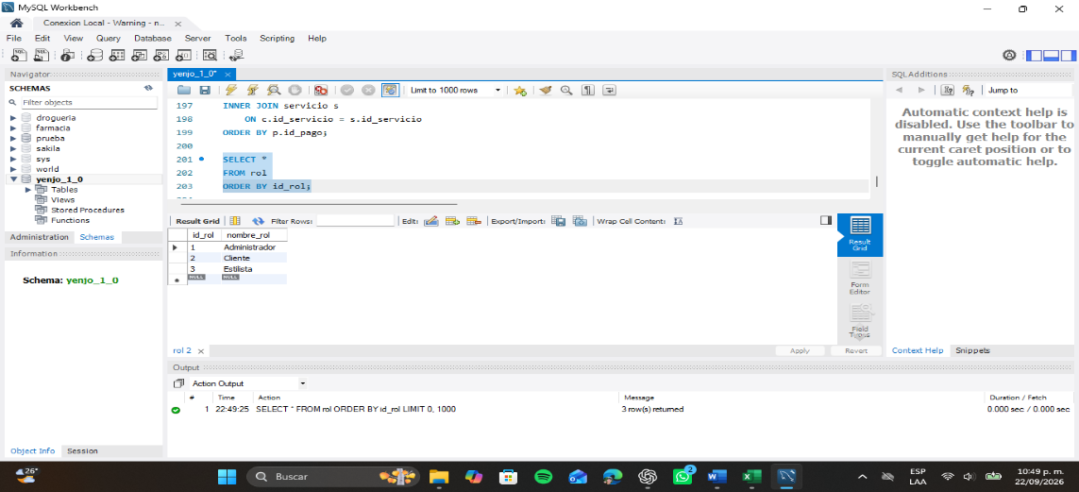
Figura 2.1 Inserción de los roles iniciales.

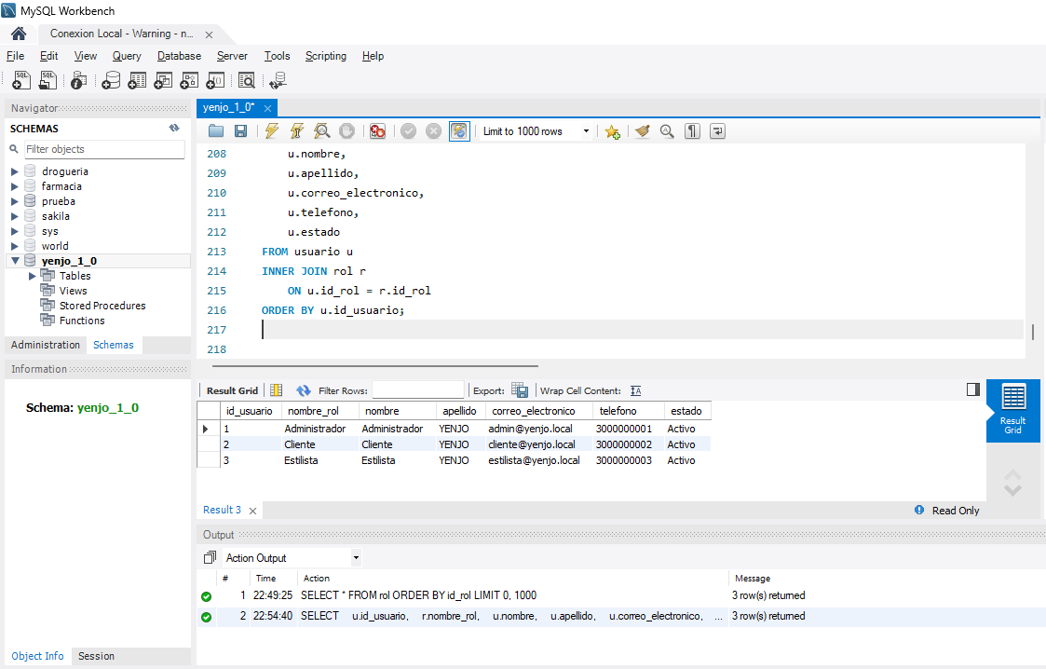
Figura 2.2 Consulta de usuarios y roles mediante INNER JOIN.

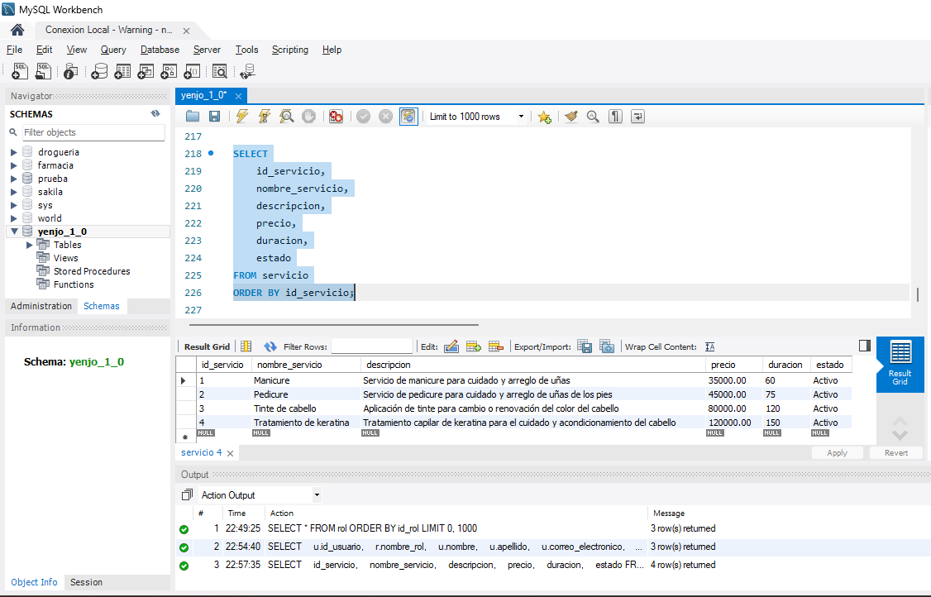
Figura 2.3 Consulta de los servicios registrados.

Figura 2.4 Consulta de la disponibilidad del estilista.
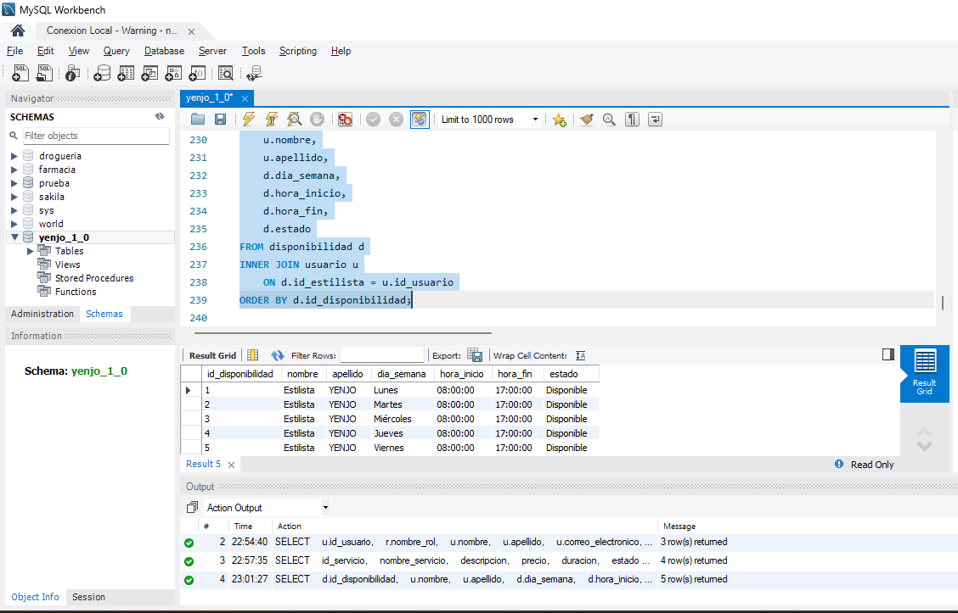

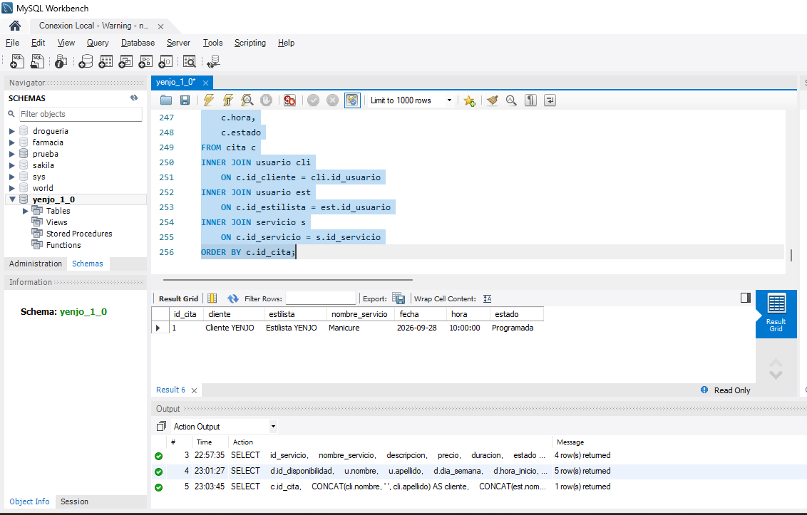
Figura 2.5 Consulta de la cita de prueba.

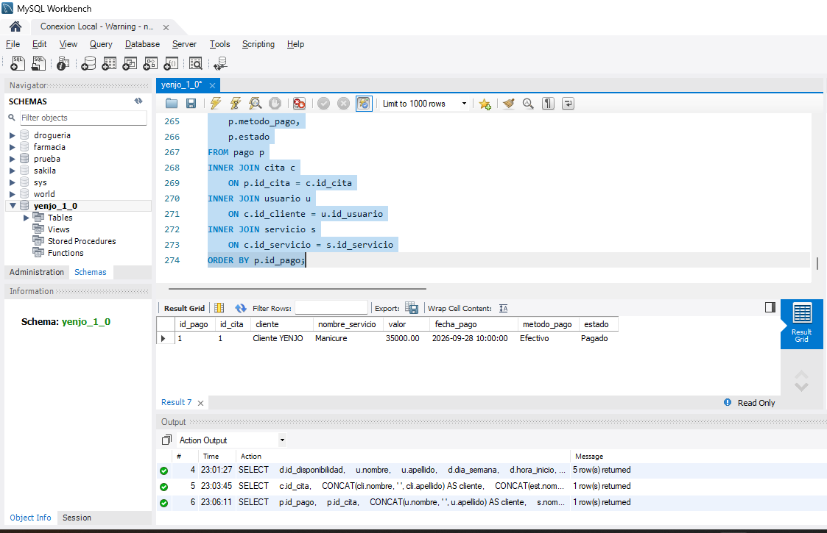
Figura 2.6 Consulta del pago asociado a la cita.

Estas evidencias permiten demostrar que los datos fueron efectivamente incorporados a la base de datos y que las relaciones entre las entidades funcionan de acuerdo con el diseño establecido.
2.11 Resultado de la implementación
Como resultado de esta etapa se realizó satisfactoriamente la carga de los datos iniciales de prueba de la base de datos yenjo_1_0.
Se verificó la incorporación de información correspondiente a roles, usuarios, servicios, disponibilidad, citas y pagos, así como las relaciones existentes entre estos elementos.
La validación mediante consultas SQL permitió comprobar que la información puede ser almacenada y recuperada utilizando las relaciones definidas en el modelo físico.
Con esta actividad queda establecida una base de datos poblada con información inicial que podrá ser utilizada durante las siguientes etapas de desarrollo del Backend y posteriormente durante las pruebas e integración con el Frontend.
El archivo database/yenjo_1_0.sql conserva tanto la estructura de la base de datos como los datos iniciales, cumpliendo además con la planificación establecida para disponer posteriormente de un script SQL que incluya el DDL y los datos iniciales.

